**Консультация для родителей**

**«Развитие мелкой моторики у детей дошкольного возраста»**

Очень часто можно услышать от воспитателей, специалистов при диагностировании ребенка, что у него не сформирована мелкая моторика. А что это такое мелкая моторика? Что значит этот термин?

**Мелкая моторика** – это совокупность скоординированных действий человека, направленных на выполнение точных мелких движений кистями и пальцами рук и ног. Достигается скоординированным функционированием нервной, мышечной и костной систем, а также обычно зрительной системой.

**Как понять, что у ребенка не развита мелкая моторика?**

Если манипулятивные действия детей страдают, это значит, что у ребенка мелкая моторика несовершенна. Они испытывают трудности в самообслуживании: раздевании-одевании, приеме пищи. Дошкольники не умеют застегивать пуговицы и кнопки, шнуровать ботинки, завязывать банты, неправильно держат вилку и ложку. Обращать внимание необходимо на сформированный пинцетный захват (работает 3 пальцами), щипковый захват (2 пальчиками).

**Какой отдел мозга отвечает за мелкую моторику?**

Левая височная и левая лобная области головного мозга, которые в свою очередь, отвечают за формирование многих сложнейших психических функций и учебных навыков.

**Как моторика влияет на речь?**

Развитие мелкой моторики напрямую связано с полноценным развитием речи, так как центры мозга, отвечающие за моторику и речь, находятся рядом. Двигательные импульсы пальцев рук влияют на формирование «речевых» зон и положительно воздействуют на кору головного мозга ребенка.

Доказано, что мысль-глаз ребенка двигаются с той же скоростью, что и рука. А это значит, если систематически проводить упражнения по тренировке движений пальцев, то это послужит повышением работоспособности головного мозга.

Развитием мелкой моторики возможно как подгруппой детей или индивидуально (на занятии или во время коррекционного часа).

Одним из более эффективных приемов в работе по развитию мелкой моторики являются пальчиковые упражнения и игры.

Стихи, сопровождающие упражнения, - это основа, на которой формируется и совершенствуется **чувство ритма**. Они учатся слышать рифму, ударения, делить слова на слоги. Чувство ритма важно при обучении письму (для выработки ровного почерка), для запоминания стихов, для предупреждения нарушений письма (пропуска гласных).

**Какие пальчиковые игры и упражнения можно проводить с детьми?**

Упражнения для массажа (– само) рук;

Упражнения с различными предметами;

Упражнения без предметов;

Гимнастика для пальцев;

Упражнения, развивающие координацию пальцев рук;

Упражнения, развивающие координацию движений кистей рук;

Упражнения, развивающие взаимодействия между полушариями мозга;

**«Упражнение с пробками»**

Берем пластмассовые крышки от бутылок (4штукии) и надеваем их, как обувь, на указательные и средние пальцы. И «идем» пальцами, как ножками, не отрывая «обувь» от поверхности стола, «шаркая». После каждого двустишия – смена рук.

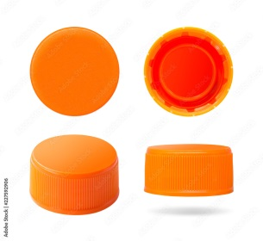

Крышки пальчики обули,

Смело в них вперед шагнули.

**Смена рук**

И пошли по переулку

На веселую прогулку.

**Смена рук**

Пальцы словно балеринки,

Но обутые в ботинки.

**Смена рук**

Каждый пальчик – будто ножка,

Только шаркает немножко.

**«Упражнение с прищепками»**

Берем бельевые прищепки и прищепляем ногтевые фаланги пальцев (кроме большого) на каждый ударный слог.

(**Внимание!** Предварительно проверьте силу «кусания» на себе)

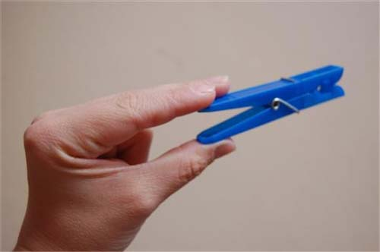

**Левая рука**

**5 4 3 2**

Вот проснулся, встал гусенок,

**2 3 4 5**

Пальцы щиплет он спросонок.

**Правая рука**

**5 4 3 2**

-Дай, хозяйка, корма мне

**2 3 4 5**

Раньше, чем моей родне!

**«Упражнение со счетными палочками»**

Нужны 4 счетные палочки. Они раскладываются на столе перед ребенком, который берет их одноименными пальцами, от указательных – к мизинцам. Пара пальцев берет одну палочку. На каждую строчку - по одной палочке.

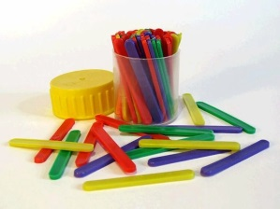

Очень длинный клюв у цапли, **2-й – 2-й**

Вы длинней найдете вряд ли. **3-й – 3-й**

Клювом меряться пришли **4-й – 4-й**

Аисты и журавли. **5-й – 5-й**

**«Упражнение платка»**

Берем небольшой носовой платок за уголок и показываем ребенку, как целиком вобрать его в ладонь, используя пальцытолько одной руки. Другая рука не помогает! Потом предлагаем то же самое сделать ребенку. Сначала одной рукой, потом другой. Можно одновременно комкать и 2 платка руками. (**Внимание!** Платки должны быть детскими, маленькими!)

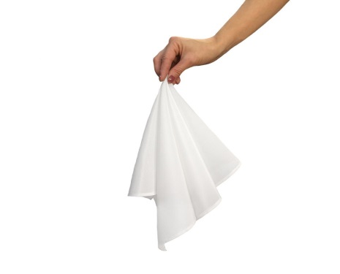

У меня живет проглот-

Весь платок он скушал, вот!

Сразу стало у проглота

Брюхо, как у бегемота!

**Надеемся, что полученная информация была для Вас полезной!**

**Играйте со своими детьми с пользой!**